Облаштування громадського простору по вул. М. Максимовича, 7А / 9А
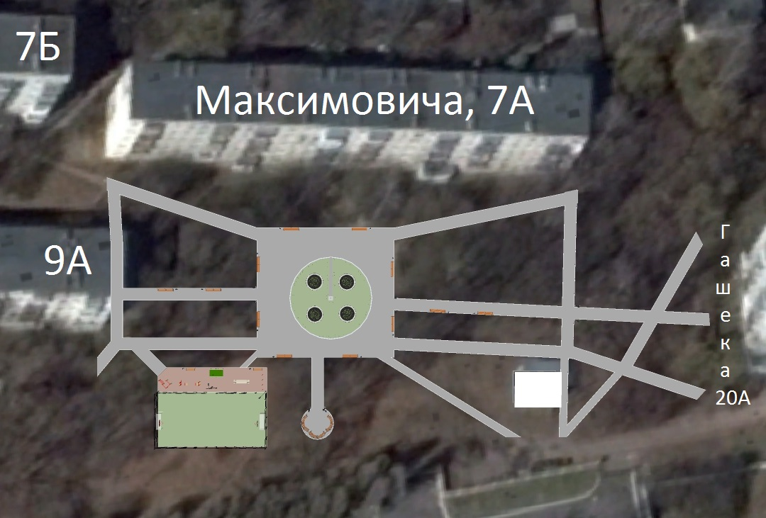 | 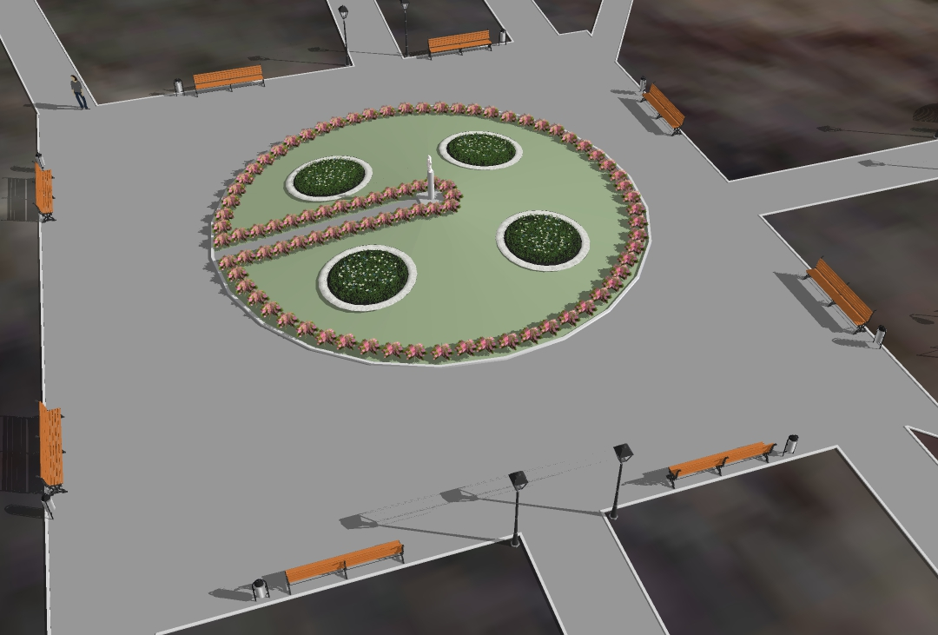
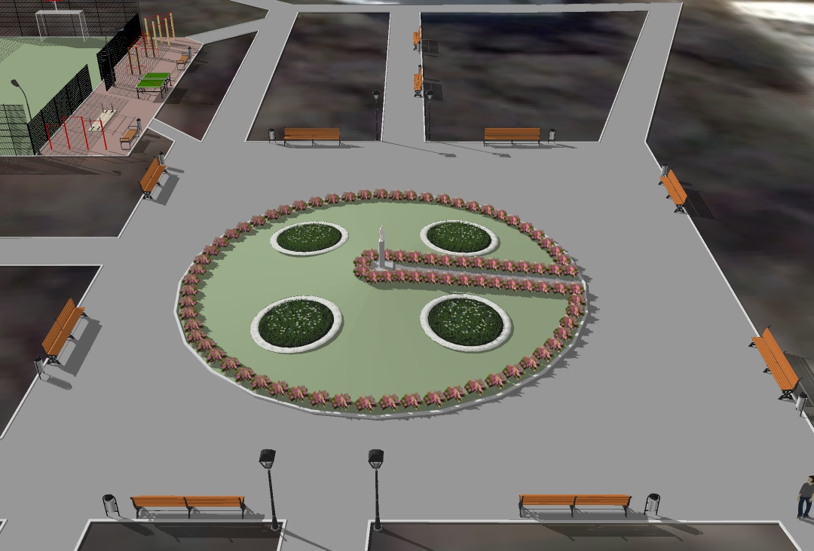 | 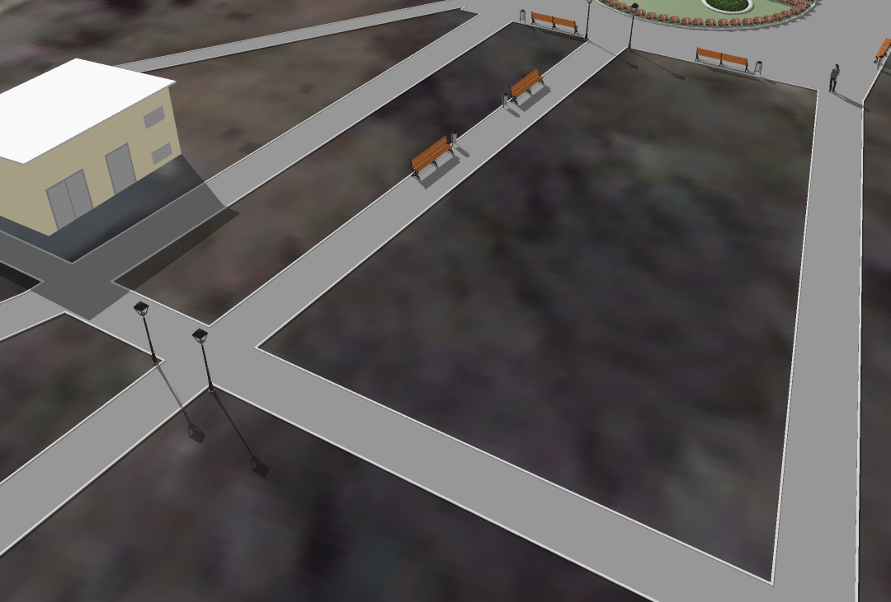
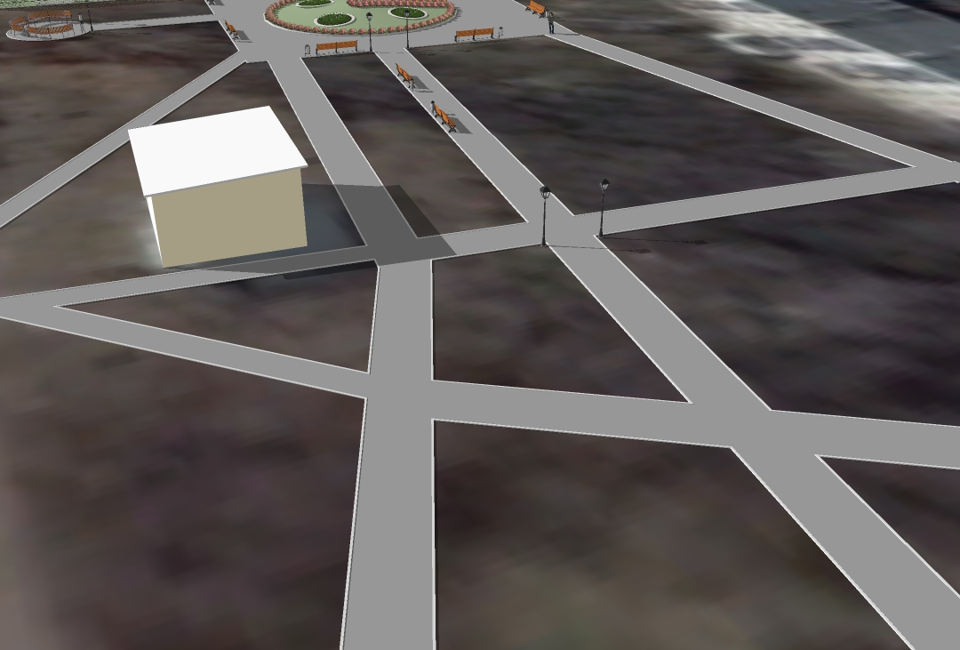 | 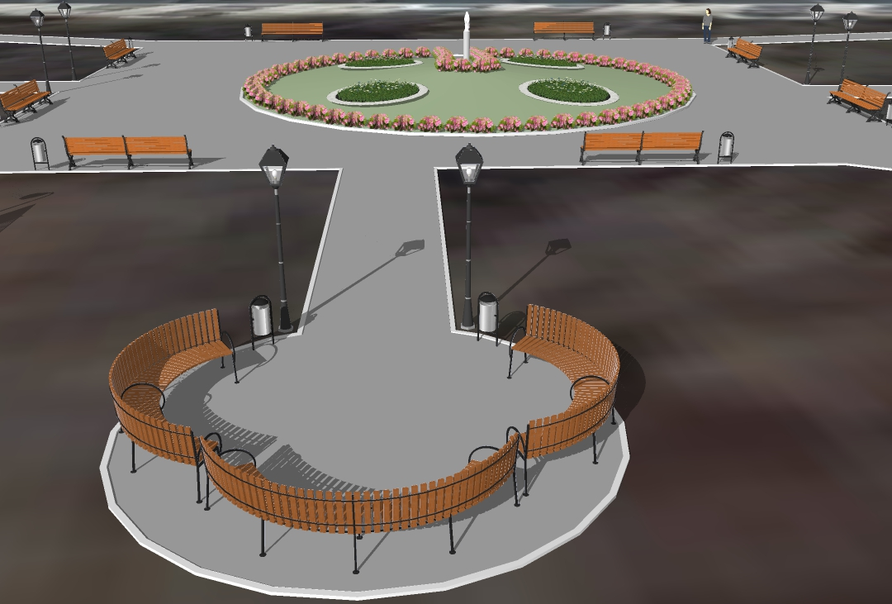
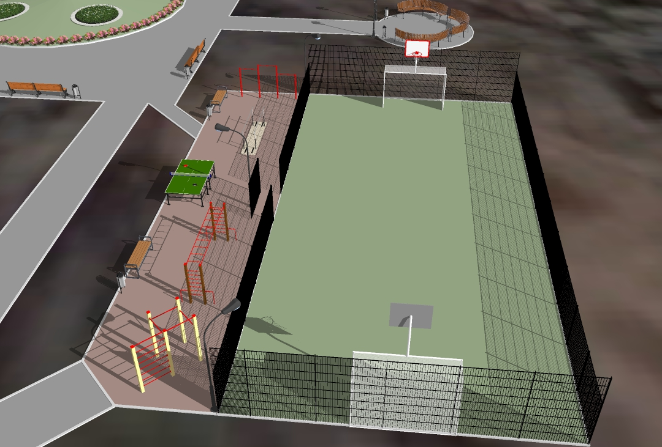 | 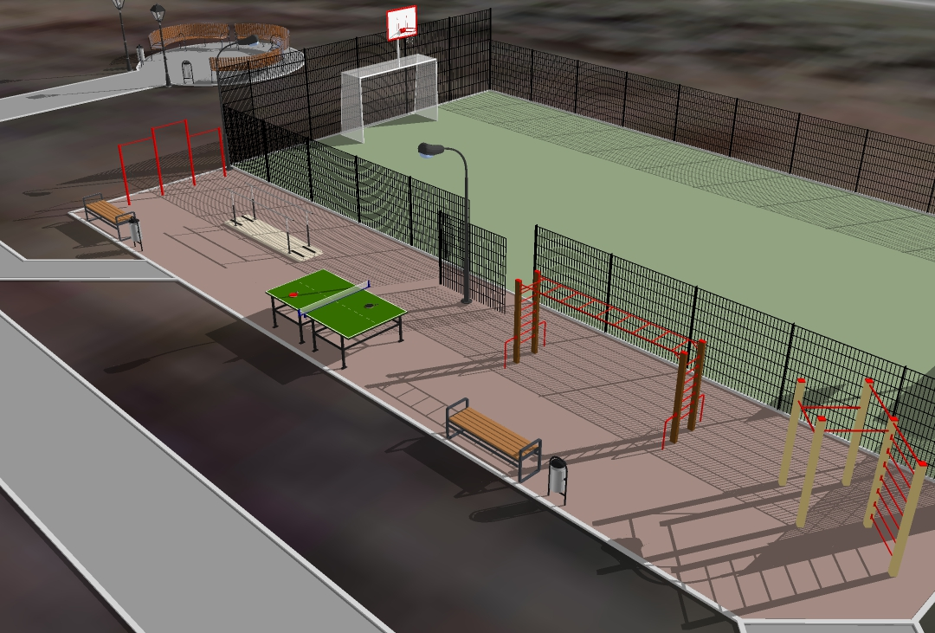
Проекту необхідно набрати 50 підписів для подання у програму «Громадський бюджет»
*у макеті присутня будівля ТП (світло-жовта) для орієнтиру
1) Влаштування пішохідної зони плиткою з розрахунку ширини доріжок в 2,5 м (крім підходів до смітника 1,6 м) ≈ 1500 м²;
2) Влаштування покриття ігрової площадки:
- майданчик для гри у футбол/баскетбол (11х22 м) ≈ 242 м²;
- майданчик спортивно-розважальний (5х22 м) ≈ 110 м²;
3) Влаштування клумби:
- газон клумби ≈ 180 м²;
- висадка кущів (Ø 80 cм; висота до 60 cм) по периметру з підходом до фігури в центр клумби ≈ 100 шт;
- влаштування чотирьох круглих квітників ≈ 40 м²;
4) Встановлення лавок:
- прямих зі спинкою (3 м) – 12 шт;
- округлих зі спинкою (до 3,5 м) – 3 шт;
- прямих без спинки (до 2 м) – 2 шт;
5) Встановлення урн для сміття – 16 шт;
6) Встановлення ліхтарів:
- паркових – 8 шт;
- спорт майданчика – 3 шт;
7) Комплектація спортивно-ігрового майданчика:
- лавки 2 шт
- урни для сміття 2 шт
*лавки та сміттєві урни враховані вище
- турнік 3-х секційний;
- бруси;
- рукохід;
- шведська стінка;
- тенісний стіл;
- ворота футбольно-баскетбольні
8) Огорожа майданчика гри у м’яч по периметру металевою сіткою висотою до 3 м ≈ 66 м.п.

